Vasvári Természetjáró Sportegyesület
9800 Vasvár, Vérmező u. 7.
www.vasvaritse.hu, vasvaritse@gmail.com
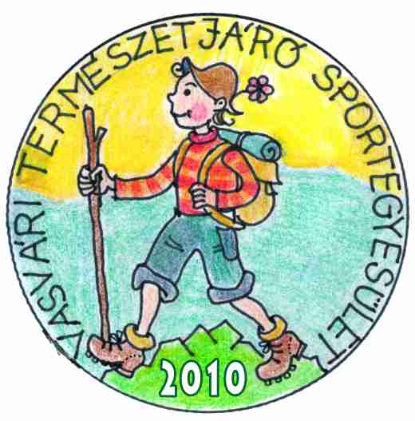

Tisztelt Sporttársak!

A Vasvári Természetjáró Sportegyesület elnöksége tisztelettel meghív és vár minden sportegyesületi tagot, leendő tagot a 2016. február 28-án tartandó évi rendes közgyűlésre.
A közgyűlést egy könnyed túra előzi meg, mely a közgyűlés helyszínére érkezik, a rábahidvégi Vén Gesztenye Csárdába (9777 Rábahidvég, Vasvári Pál u. 32.). Kérjük, aki vegetáriánus ételt szeretne fogyasztani, jelezze felénk.
Indulás helye és ideje: Vasvár Szentkútfürdő, 9.00 óra.

A részvételi szándékot kérjük legkésőbb 2016. február 18-ig közölni Kiss Gábornál a 30/334 6300 – as számon vagy Ódor Orsolyánál a 30/328 7280 –as telefonszámon, illetve e-mailben a vasvaritse@gmail.com – on.

Napirend: 1. Elnökség beszámolója a 2015. évről és a beszámoló jóváhagyása.
      - A 2015. évi mérleg, eredmény-kimutatás és jóváhagyása, 2017. évi tagdíj megállapítása.
      - Az "Év Természetjárója 2015" Díj átadása.
      - Magyar Természetjáró Szövetséggel kapcsolatos változások
      - 2016. évi tervek, programok, feladatok: éves túraterv ismertetése

A napirendi pontok fontosságára való tekintettel kérem, hogy a fent említett helyen és időpontban megjelenni szíveskedjenek.
Amennyiben a 2016. február 28-án 13.00 órára összehívott közgyűlés nem lesz határozatképes, a megismételt közgyűlés, azonos napirendi pontokkal, 2016. február 28-án 13:30-kor kerül lebonyolításra ezen a helyszínen. A megjelentek számától függetlenül, a közgyűlés határozatképes lesz.

Tisztelettel kérjük aktív részvételüket a közgyűlésen, illetve akinek lehetősége van, támogassa egyesületünket adója 1 %-ával, melyet előre is köszönünk.
Adószámunk: 18025541-1-18
Számlaszámunk: 72100457-11070681.

Vasvár, 2016-02-13.

Kiss Gábor
SE elnök

